Laboratorio Analisi Biocliniche Check-Up Dott.ssa Fornarotto    PG-04 AUDIT CLINICI E DOCUMENTALI  Norme di Riferimento:  - UNI EN ISO 9001:2015  Distribuzione: Controllata  Non Controllata | MANUALE GESTIONE QUALITA’ (MGQ)

Stato | Funzione | Nome | Data | Firma
Elaborato
Verificato
Approvato

Sommario
1. SCOPO 5
2. CAMPO DI APPLICAZIONE 5
3. RIFERIMENTI 5
4. DEFINIZIONI 5
5. RESPONSABILITÀ 5
6. PIANIFICAZIONE AUDIT 6
6.1 Programma annuale 6
6.2 Tipologie di audit 6
7. PROCESSO DI AUDIT 8
7.1 Flusso operativo 8
7.2 Classificazione rilievi 9
8. GESTIONE NON CONFORMITÀ 10
8.1 COMPETENZE AUDITOR 11
9. INDICATORI 11
10. REGISTRAZIONI 11

SCOPO
Definire le modalità di pianificazione, conduzione e gestione degli audit interni per verificare la conformità del Sistema di Gestione Qualità, l'efficacia dei processi clinici e la corretta gestione documentale.

CAMPO DI APPLICAZIONE
La procedura si applica a tutti i processi del MGQ, alle attività cliniche del laboratorio e alla documentazione del sistema qualità e sanitaria.

RIFERIMENTI
- UNI EN ISO 9001:2015 - Sistemi di gestione per la qualità
- UNI EN ISO 19011:2018 - Linee guida per audit
- D.A. Regione Sicilia 890/2022 - Requisiti accreditamento
- Procedura PG-02 - Gestione Documentale
- Procedura PG-08 - Gestione Rischio Clinico

DEFINIZIONI
- Audit: Processo sistematico e documentato per ottenere evidenze oggettive
- Audit clinico: Verifica sistematica dell'appropriatezza delle prestazioni sanitarie
- Non conformità: Mancato soddisfacimento di un requisito
- Azione correttiva: Azione per eliminare la causa di una non conformità

RESPONSABILITÀ
Ruolo | Responsabilità
Direttore Sanitario | - Approvazione programma annuale - Nomina auditor - Approvazione azioni correttive maggiori
Responsabile Qualità | - Pianificazione audit - Coordinamento attività - Monitoraggio azioni correttive
Lead Auditor | - Conduzione audit - Redazione rapporto - Verifica efficacia azioni
Responsabili Area | - Attuazione azioni correttive - Disponibilità durante audit

PIANIFICAZIONE AUDIT

Programma annuale
Il programma annuale audit viene elaborato entro dicembre considerando:
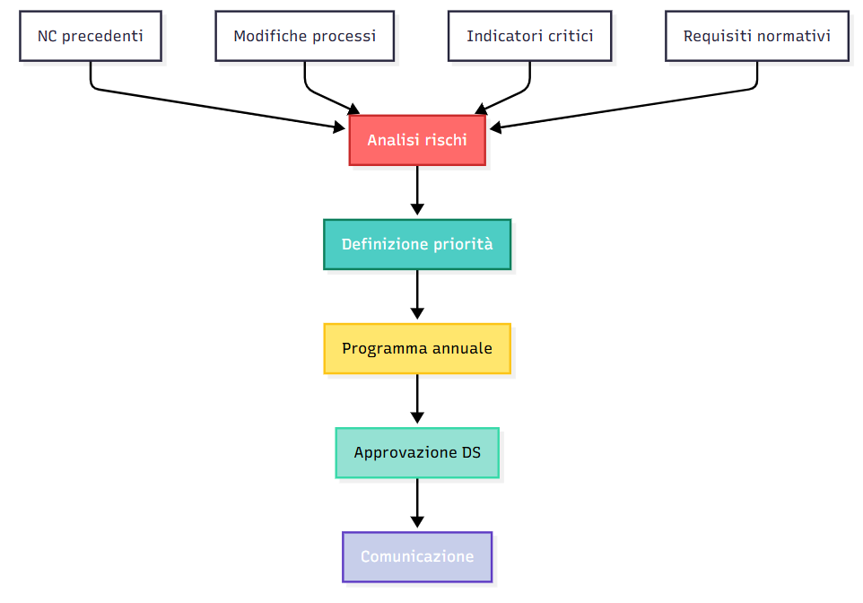
Copertura minima annuale:
- 100% processi critici (prelievi, urgenze, refertazione)
- 100% requisiti accreditamento verificati almeno una volta
- Tutti i fornitori critici

Tipologie di audit
Il laboratorio effettua tre tipologie principali di audit:
1. Audit di sistema Verificano la conformità dell'intero MGQ rispetto a ISO 9001:2015, e requisiti regionali. Frequenza: annuale completo, con possibili verifiche parziali su aree critiche.
2. Audit clinici Valutano l'appropriatezza delle prestazioni attraverso il confronto con standard di riferimento:
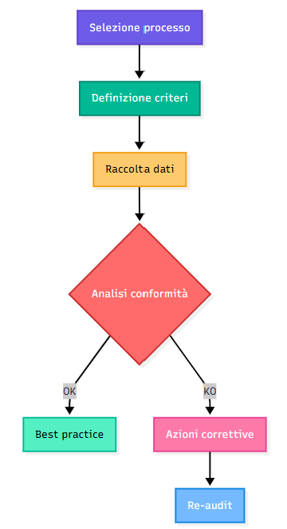
Processi prioritari: gestione valori critici, TAT, appropriatezza prescrittiva.
3. Audit documentali Verificano aggiornamento documenti, distribuzione controllata, corretta archiviazione e rispetto tempi conservazione.

PROCESSO DI AUDIT

Flusso operativo
Il processo di audit segue un flusso standardizzato per garantire oggettività ed efficacia:
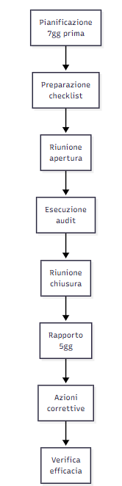
Preparazione: Studio documentazione, audit precedenti, indicatori performance.
Esecuzione: Interviste, osservazione diretta, esame registrazioni, tracciamento campioni.
Rapporto: Emesso entro 5 giorni lavorativi, contiene obiettivi, rilievi dettagliati, conclusioni e raccomandazioni.

Classificazione rilievi
I rilievi vengono classificati per priorità di intervento:
Tipo | Definizione | Tempi risoluzione
NC Maggiore | Assenza o fallimento sistematico di un requisito | 30 giorni
NC Minore | Deviazione parziale da un requisito | 60 giorni
Osservazione | Area di potenziale miglioramento | A discrezione

GESTIONE NON CONFORMITÀ
Le non conformità rilevate seguono un processo strutturato di gestione:
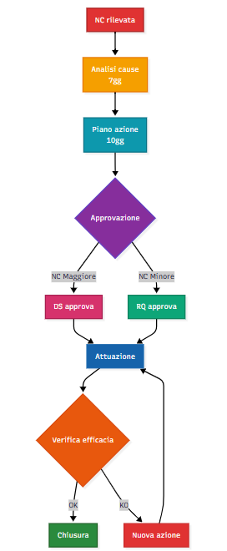
Escalation per ritardi:
- 7 giorni: Sollecito responsabile
- 14 giorni: Coinvolgimento Direzione
- 21 giorni: Audit straordinario

COMPETENZE AUDITOR
Gli auditor devono possedere requisiti specifici per garantire l'efficacia delle verifiche:
Auditor interno:
- Formazione audit minimo 16 ore
- Esperienza laboratorio >2 anni
- Conoscenza approfondita MGQ
- 2 audit come osservatore

INDICATORI
- Indicatori di processo
- Copertura piano: (Audit realizzati/pianificati) x 100 - Target >95%
- Tempestività rapporti: gg medi emissione - Target <5 giorni
- Chiusura NC nei tempi: (NC chiuse/totali) x 100 - Target >90%
- Indicatori di risultato
- NC ricorrenti: (NC ripetute/totali) x 100 - Target <10%
- Efficacia azioni: (Azioni efficaci/totali) x 100 - Target >85%
- Miglioramenti da audit: N° migliorie implementate - Target >10/anno

REGISTRAZIONI
- MOD-PG04-01: Programma annuale audit
- MOD-PG04-02: Piano di audit
- MOD-PG04-03: Rapporto di audit
- MOD-PG04-04: Piano azioni correttive

